Bezoek de unieke opgraving van een Romeinse villa in Nieuwkerke
Sinds half mei 2019 vinden er archeologische opgravingen plaats, nabij de Heirweg in Nieuwkerke, uitgevoerd door Ruben Willaert BVBA.
Na een grote maand onderzoek kan nu met zekerheid gezegd worden dat het gaat om een Romeinse villa. Naar aanleiding van deze vondst is de site te bezoeken door het brede publiek op vrijdag 28 juni 2019 om 16.30 u. en 18.00 u.

Uniek in de regio … en ook weer niet

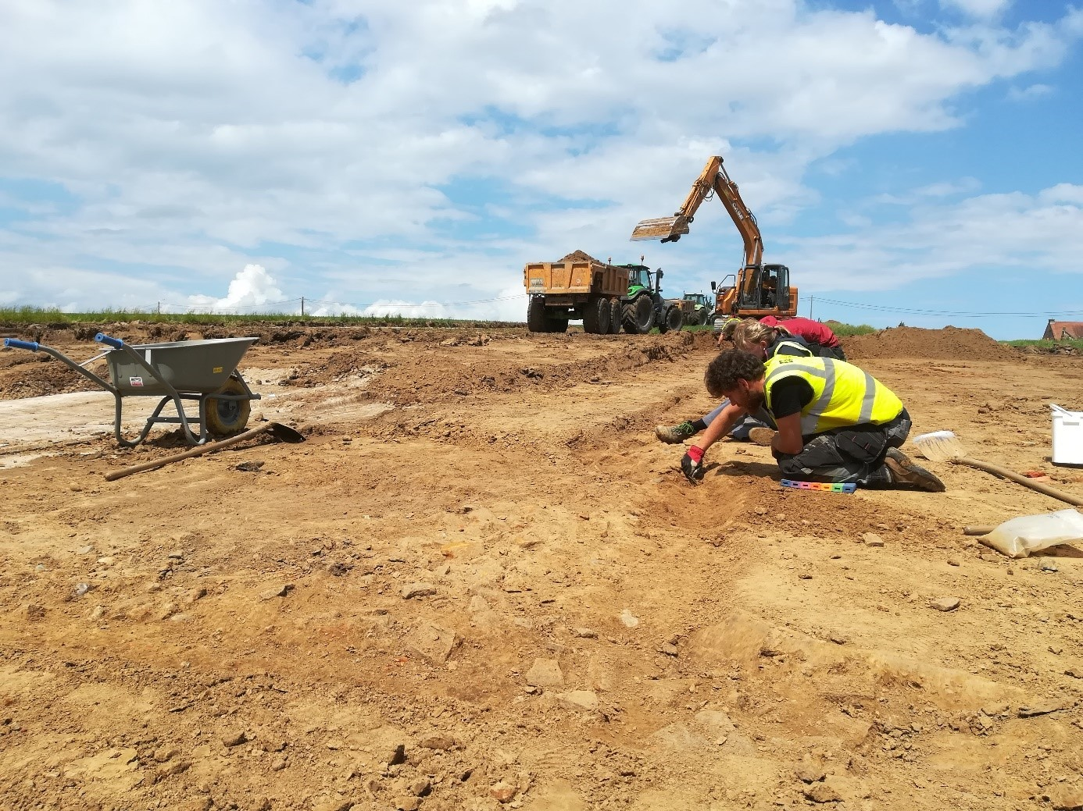Archeologen leggen minutieus de funderingsresten van de villa bloot. (foto: CO7)
Voor het eerst wordt in de Westhoek een Romeinse villa opgegraven. In West-Vlaanderen bevinden de andere voorbeelden zich aan de grens met Oost-Vlaanderen in de Scheldevallei.

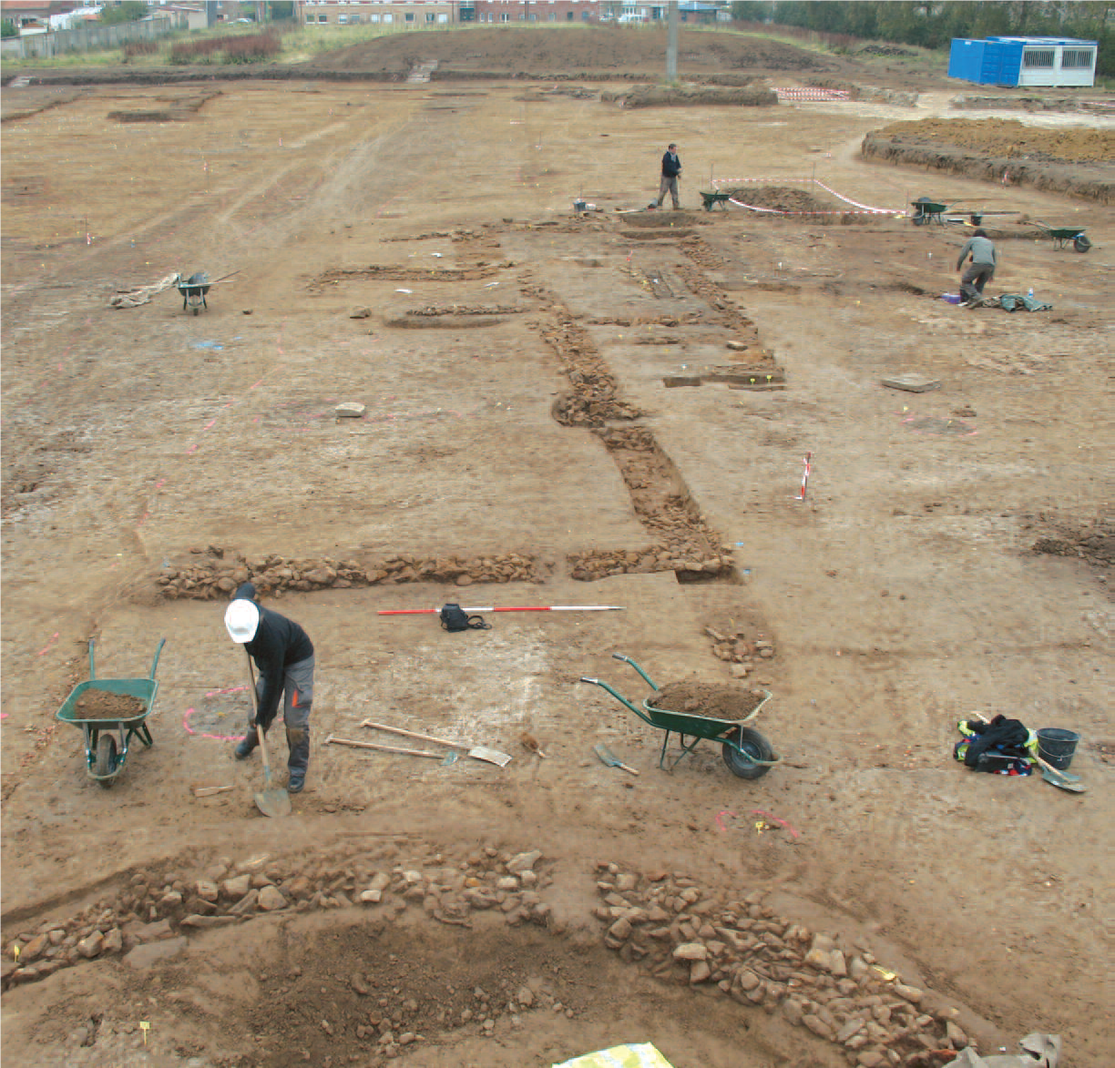Zicht op de opgraving uit 2008 van de Romeinse villa in Belle (foto: Archéopole)
Dit is dus een unieke kans om een inzicht te krijgen in het leven van de Romeinse bovenklasse in onze streek. En toch is deze vondst niet uniek. In 2007 en 2008 werd gedurende 7 maanden een Romeinse villa opgegraven in Belle, op minder dan 6 kilometer van de huidige site. Deze opgraving biedt schitterend vergelijkingsmateriaal voor het verder onderzoek in Nieuwkerke.

De Romeinse villa
De eerste bewijzen dat het hier om een Romeinse villa gaat zijn de funderingen in ijzerzandsteen van een groot gebouw. Een villadomein bestaat uit twee delen met een residentieel gedeelte en een gedeelte met voorraadschuren, stallen,… Vermoedelijk werd nu een gebouw van het residentieel gedeelte blootgelegd. In het gebouw werd zelfs een oud loopniveau aangetroffen met grote ijzerzandstenen blokken en een mogelijke haardstructuur.
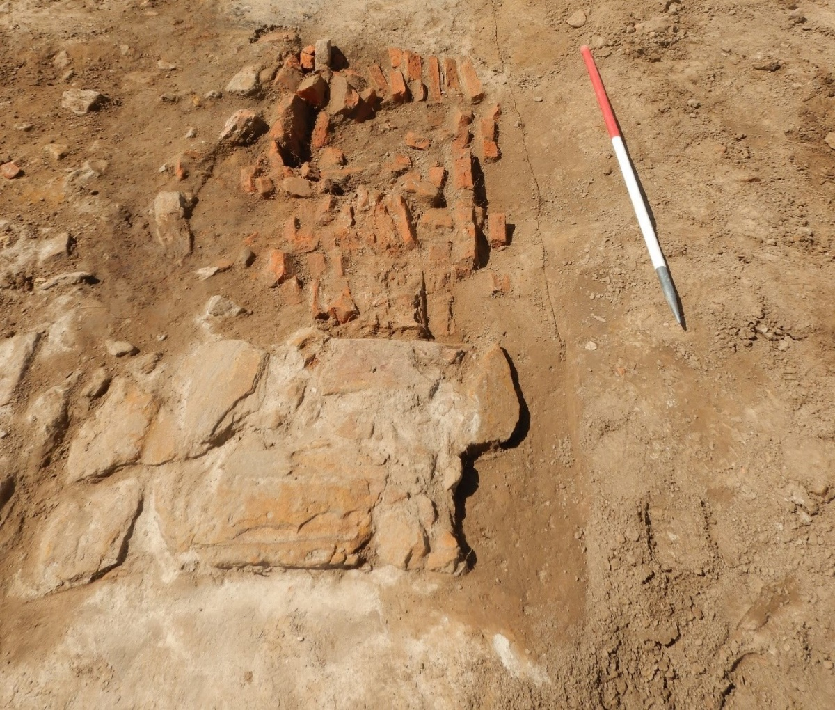Zicht op het oude loopniveau binnen het Romeins gebouw (foto: Ruben Willaert) | 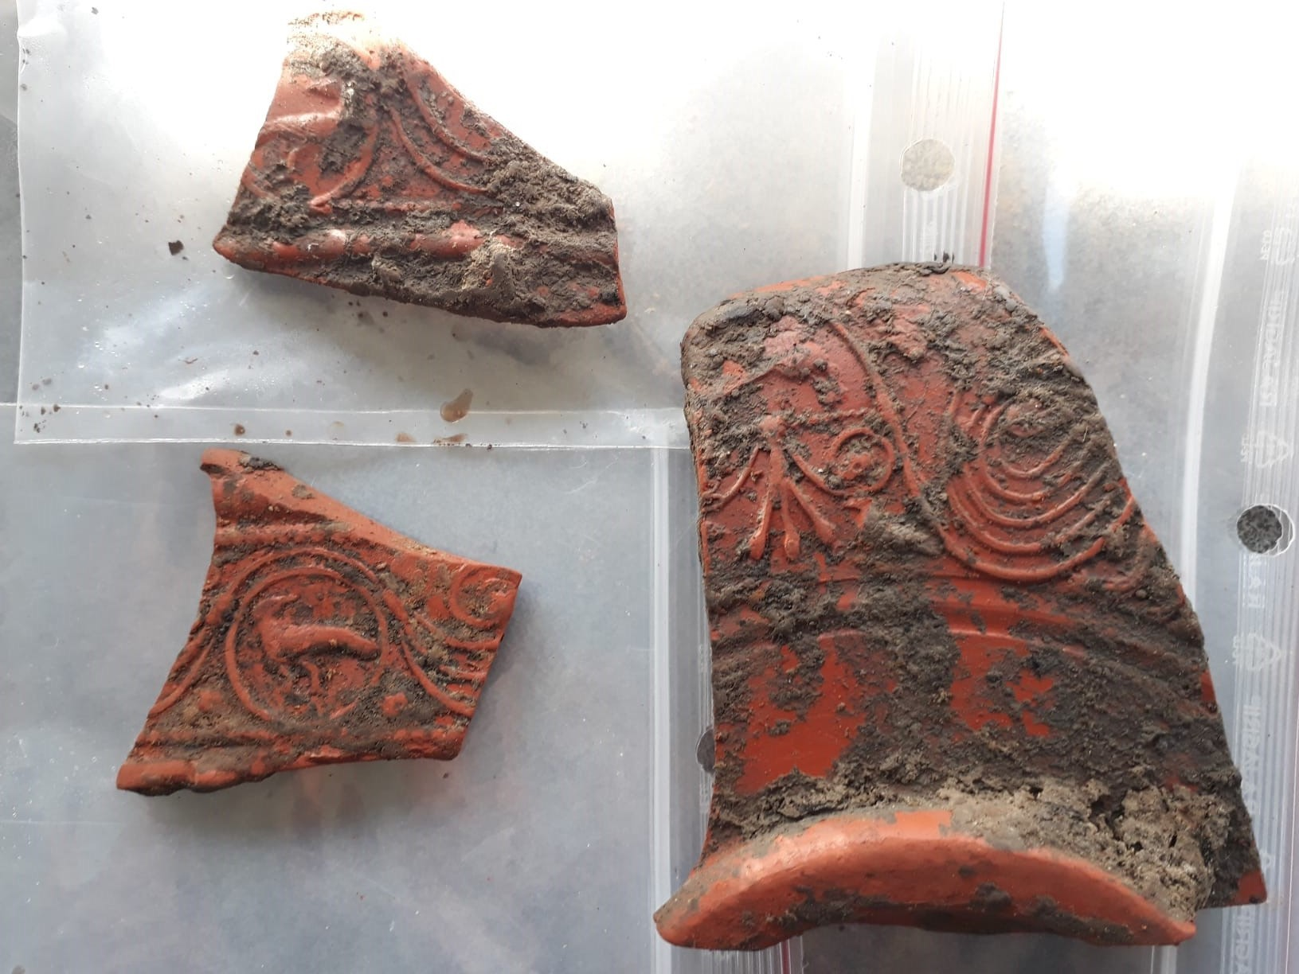Versierde fragmenten Terra Sigillata uit een afvalkuil vabij de Romeinse villa. (foto: Ruben willaert)
Een fragment van een verwarmingsbuis en het gevonden keramiek waaronder veel Terra sigillata, het luxe-aardewerk uit die periode, wijst op de luxueuze woonvorm uit die periode.
Speciale vondst in deze kuil was ook vlak glas. Dit kan wijzen op de aanwezigheid van vensters in het villagebouw.
Alhoewel nog geen definitieve datering of verschillende fases kunnen herkend worden, wijzen de eerste vondsten alvast op een stichting in de 2de helft van de 1ste eeuw na Christus.

Middeleeuwse baksteenoven toont de bloei van Nieuwkerke in de 15de/16de eeuw

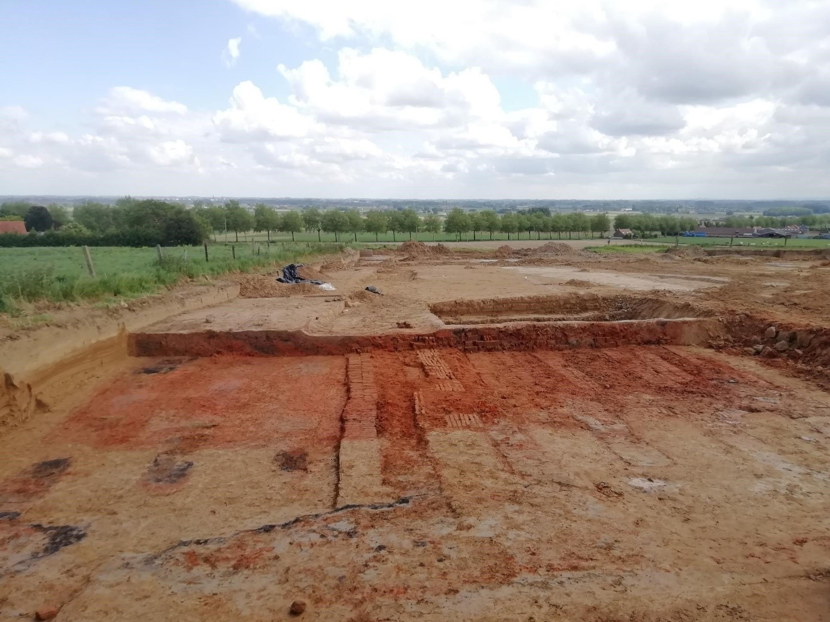Zicht op de opgraving van de baksteenoven. De bakstenen werden gebruikt voor de bouw van nieuwe woningen bij de bevolkingstoename van Nieuwkere in de 15de en 16de eeuw (foto: Ruben Willaert)
Naast de Romeinse sporen is het opvallendste spoor een goed bewaarde baksteenoven waar nog verschillende gestapelde lagen bakstenen bewaard waren. Ook de donkere stookkanalen waren goed herkenbaar. De bakstenen zijn 24cm lang, waardoor we vermoeden dat het hier gaat om een oven uit de 15de eeuw. Onderzoek moet deze datering nog bevestigen, maar het sluit mooi aan bij de grote groei die het dorp kende tot haast stedelijke allures in de late 15de en vroege 16de eeuw door de textielnijverheid.

